WO/CC/83/INF/1 REV.
ОРИГИНАЛ: АНГЛИЙСКИЙ
ДАТА: 2 июля 2024 ГОДА
Координационный комитет ВОИС
Восемьдесят третья (55-я очередная) сессия
Женева, 9–17 июля 2024 года

Годовой отчет о людских ресурсах
подготовлен Секретариатом

ВВЕДЕНИЕ

- В настоящем Годовом отчете о людских ресурсах (ЛР), охватывающем период с 1 января по 31 декабря 2023 года, затрагиваются все вопросы ЛР, по которым необходимо отчитываться перед Координационным комитетом ВОИС, и рассматриваются меры политики, инициативы и деятельность в области ЛР, представляющие интерес для государств-членов.

Краткий обзор кадровой ситуации

- По состоянию на 31 декабря 2023 года общая численность персонала ВОИС составляла 1705 человек. Что касается структуры рабочей силы, то 61,3 процента (1045 человек) от ее общей численности составлял основной персонал (снижение на почти 4 процента по сравнению с 2022 годом), а 38,7 процента (660 человек) – персонал, привлекаемый на гибких условиях.

- Женщины составляли 54,8 процента от общего числа сотрудников (934), а мужчины – 45,2 процента (771). Это соотношение варьируется в зависимости от категорий и классов. Что касается сотрудников из числа основного персонала, женщины представляли 54,4 процента (568) из 1045 сотрудников, а мужчины – 45,6 процента (477). Средний возраст всего основного персонала составлял 49,7 лет, что несколько меньше, чем годом ранее (50,2), после постоянного роста с 2019 года.

- Что касается географической представленности в целом, то в результате комплекса информационно-просветительских мероприятий на всех уровнях и во всех категориях персонала была обеспечена представленность 122 государства-члена, причем 112 государств-членов были представлены на должностях, подлежащих географическому распределению.

- В дополнение к настоящему отчету была подготовлена отдельная брошюра «Данные о персонале ВОИС», содержащая ключевые данные и показатели на 31 декабря 2023 года по персоналу ВОИС, географическому и гендерному разнообразию, по набору, повышению квалификации и обучению перспективных кадров и по урегулированию конфликтов. Кроме того, дважды в год государствам-членам представляется конфиденциальный отчет о должностях, подлежащих географическому распределению. В отчете содержится подробная информация о представительстве по классам должностей в разбивке по странам, по географическим регионам, а также по группам ВОИС.

Реализация Стратегии в области ЛР на 2022–2026 годы

- Две тысячи двадцать третий год стал ключевым с точки зрения формирования фундамента для критических изменений в сфере взаимодействия на всех уровнях, некоторые из которых были задуманы в 2023 году, но будут реализованы в 2024 году. Департамент управления людскими ресурсами (ДУЛР) добился прогресса в осуществлении ряда инициатив, вытекающих из Стратегии в области ЛР на 2022–2026 годы и соответствующих Среднесрочному стратегическому плану ВОИС (СССП).

- Эти инициативы требуют от Организации – при центральной роли ДУЛР – создания прочной основы, которая будет включать, в частности, следующие шесть целей, изложенных ниже:

- Вселяет оптимизм тот факт, что с момента начала действия Стратегии в области ЛР наблюдается серьезная трансформация – подходы и программы ДУЛР во все большей степени отражают менталитет в рамках новой культуры. Например, по сравнению с прежним акцентом на контроле и обеспечении исполнения операционная политика в области ЛР развивалась в русле доверительного подхода. Переход от транзакционного подхода к управлению ЛР к стратегическому и консультативному подходу к управлению кадрами и культурой происходит благодаря выделению для каждого организационного подразделения операционных партнеров по работе с кадрами, фокус внимания которых ориентирован на операционную деятельность и клиентов, для поддержки руководителей и сотрудников. Благодаря этим мерам система управления ЛР становится более интегрированной и стратегической, она позволяет инициировать программы и процессы, которые эффективно поддерживают и удерживают сотрудников и помогают операционным подразделениям достигать своих целей. Прилагая активнейшие усилия по реализации повестки дня в области культуры, мы закладываем основу для создания прочной структуры Организации, которая способна успешно адаптироваться, развиваться и эволюционировать вопреки неопределенностям, переменам и потрясениям.

- Кроме того, ДУЛР в упреждающем порядке наращивает свой собственный потенциал, обеспечивая наличие навыков, необходимых для осуществления этой преобразующей повестки в рамках Организации. В тесном сотрудничестве с Академией ВОИС ДУЛР работает над созданием собственной Матрицы обучения с тем, чтобы укрепить свои компетенции. Эта инициатива гарантирует, что ДУЛР будет обладать необходимыми для будущего компетенциями, такими как анализ данных, стратегическое кадровое планирование и управление изменениями, которые необходимы для внедрения инноваций и содействия организационным изменениям.

- По истечению половины срока реализации СССП наблюдается устойчивая эволюция в понимании того, что ответственность за сотрудников Организации является общей и лежит на всех, и ДУЛР играет в этом поддерживающую роль. Эта постепенная трансформация происходит благодаря повышению уровня коммуникации между руководителями и их коллективами с обеспечением согласованности действий и реализации единых целей в поддержку осуществления миссии ВОИС. Формируя более инклюзивный и комплексный подход к управлению кадрами, мы создаем такие условия, в которых все гарантированно заинтересованы в успехе друг друга, а работа с кадрами становится критически важным навыком для всех.

- Различные кадровые инициативы реализуются не в отрыве друг от друга – все мероприятия взаимосвязаны. Все элементы жизненного цикла сотрудника в Организации, начиная с привлечения и заканчивая управлением талантами, развитием и эффективностью труда, должны быть связаны между собой с тем, чтобы обеспечить более цельный, упорядоченный и гармоничный опыт работы. При прочтении данного отчета следует об этом помнить.

Переход к динамичной организационной культуре

- Культура Организации – это ее ДНК. Она состоит из ценностей, допущений, поведения и взглядов. Кадровое подразделение не является собственником культуры Организации, однако оно играет важнейшую роль, оказывая влияние и формируя структуру организационного поведения, призванного привлекать и удерживать кадры, которые могут принести пользу и стать частью коллектива, движимого миссией Организации. В 2020 году результаты опроса, призванного определить «культурный портрет» Организации и инициированного в контексте пересмотра системы оценки результативности, показали, что ВОИС имеет организационную структуру с иерархией по принципу «сверху вниз», где формированию динамичной культуры на основе совместной работы препятствуют замкнутость и отсутствие сотрудничества в рамках всей Организации, а также ограниченные возможности по накоплению опыта по итогам неудач.

- В результате ВОИС внедрила целостный подход к трансформации культуры и запустила общеорганизационный процесс консультаций для того, чтобы на постоянной основе информировать о том, как каждый должен вносить свой вклад в достижение целей Организации, отраженных в СССП.

- Несмотря на то что вопрос культуры затрагивается во многих сферах Стратегии в области ЛР, данная оценка хода работы в середине срока мандата позволяет выделить конкретные инициативы, посредством которых ВОИС активно работает для оказания положительного воздействия на эту важную культурную трансформацию.

Проводники культурной трансформации

- Для того чтобы стимулировать правильное поведение, нужен правильный образ мышления. Одна из важнейших ролей в осуществлении культурной трансформации отводится лидерам ВОИС. Это четко описано в Стратегии в области ЛР, которая призывает к увеличению вложений ресурсов в обучение лидерству и управлению. В этой связи межсекторальная Целевая группа по обучению и повышению квалификации уделила большое внимание разработке подходящей Программы обучения руководителей, создав программу группового обучения для руководителей ВОИС, согласовав Цели руководителей разного уровня, а также добавив к техническим знаниям эффективные навыки руководства. В 2023 году на предоставление руководителям разных уровней обучения в области лидерства и управления было выделено еще больше ресурсов (на курсы по лидерству и управлению было направлено 35 процентов бюджета на внутреннее обучение). Цель заключается в том, чтобы обеспечить большую доступность, открытость и транспарентность руководителей, а также установить приоритет двухсторонней коммуникации на основе готовности слушать сотрудников и возможности откровенного диалога в безопасной обстановке, вместе с тем последовательно закрепляя понимание целей, миссии и ценностей ВОИС как словами, так и действиями. Кроме того, грамотное руководство играет важную роль в повышении психологического благополучия сотрудников. Поэтому, помимо развития культуры, для повышения благосостояния сотрудников необходимы инвестиции в развитие лидерских навыков.

- В 2022 году ВОИС внедрила практику проведения на ежегодной основе Опроса о вовлеченности сотрудников, который, в частности, призван стимулировать на всех уровнях коллективное обсуждение действий, которые могут положительно повлиять на существующие рабочие процессы, на основе стремления к извлечению пользы, инклюзивности, доверия и признания. Результаты ежегодных опросов в совокупности с другими вводными данными в дальнейшем также используются в качестве сведений для составления повестки проходящего раз в год Выездного совещания руководителей, которое направлено на выявление путей совершенствования ВОИС на организационном уровне. Благодаря этим опросам и поощрению сотрудников к тому, чтобы они выражали свое мнение, ВОИС теперь регулярно оценивает настроения сотрудников в рамках всей Организации.

- Еще один важнейший фактор изменения культуры заключается в развитии и внедрении в инструментарий персонала нужных «способностей». В новом, оптимизированном подходе к управлению служебной деятельностью, который был разработан в 2023 году и внедрен в январе 2024 года, подчеркивается важность предоставления и получения обратной связи по отношению к действиям и ценностям в той же степени, что и по отношению к результатам работы. Поощрение практического обучения и повышения квалификации на рабочем месте посредством временных назначений и других инициатив в области мобильности персонала, определенных и опробованных в 2023 году, станет основой для консолидированной рамочной системы в 2024 году, призванной способствовать формированию культуры, которая позволяет мобильность и в рамках которой мобильность воспринимается как необходимое условие для роста.

- Наша новая культура потребовала некоторого переосмысления организационной структуры ВОИС, структуры подразделений и коллектива, а также адаптации наших методов работы для обеспечения поддержки более горизонтального межсекторального сотрудничества в целях удовлетворения потребностей заинтересованных сторон. В ходе недавней реструктуризации пристальное внимание уделялось стимулированию принятия решений, коммуникации, передачи знаний и других ключевых элементов, которые лежат в основе действий, привычек и образа мышления, необходимых для трансформации культуры. Например, целью недавней реструктуризации Сектора регионального и национального развития (RNDS) было создание условий для реализации большего числа тематических проектов, обмена накопленным опытом и внедрения комплексного подхода ко всем видам интеллектуальной собственности (ИС) в контексте слияния промышленных и цифровых инноваций в мире. Были учреждены несколько горизонтальных целевых групп, работа некоторых из них лежит в плоскости критически важных сквозных тем, таких как искусственный интеллект (ИИ), в то время как усилия других направлены на поддержку эволюции наших моделей рабочих процессов. Например, одну из ключевых ролей в создании новой, оптимизированной операционной модели в области ИТ с использованием строящегося на продуктах подхода в контексте реструктуризации этой функции играет Целевая группа по переходу в области информационных технологий (ИТ).

- И наконец, важнейшей основой для реализации перемен будет понимание того, как правильные процессы и системы влияют на способность Организации менять методы работы, а также признание этого. В настоящее время осуществляется ряд различных инициатив, направленных на повышение эффективности систем и процедур ВОИС. Результатом Выездного совещания руководителей в 2023 году стало учреждение целевой группы по борьбе с бюрократической волокитой, которая сосредоточится на рационализации, а также пересмотре нынешней системы делегирования полномочий для расширения возможностей сотрудников. Кроме того, в зависимости от условий ДУЛР внедряет подходы на основе доверия, тесно сотрудничая с внутренними и внешними аудиторами, чтобы обеспечить необходимый контроль и в то же самое время упростить процессы, сопряженные с минимальными рисками. В 2023 году ДУЛР участвовал в подготовительной работе, в том числе в пересмотре административных процессов, по первому этапу преобразования СУАИ 2.0 в рамках проекта Генерального плана капитальных расходов (ГПКР). В будущем ДУЛР будет играть ключевую роль в определении новых методов работы и реализации изменений в области поведения для устранения возможных пробелов.

- С помощью упомянутых выше и других инициатив ВОИС стремится обеспечить поведение, привычки и образ мышления, которые необходимы для преобразования культуры.

КОНКУРЕНТНОЕ ПРЕИМУЩЕСТВО – ОРГАНИЗАЦИОННАЯ ГИБКОСТЬ, ХАРАКТЕРИЗУЮЩАЯСЯ РАЗНООБРАЗИЕМ

- Для того чтобы сохранять конкурентоспособность в постоянно меняющейся среде, ВОИС должна обеспечивать оперативное выявление и удовлетворение запросов клиентов, более быстрое достижение результатов, а также плавную адаптацию и реализацию новых стратегий. Так Организация сможет использовать открывающиеся возможности и оставаться на шаг впереди. Для достижения этой цели необходимо, чтобы структура ВОИС приняла форму сети межфункциональных коллективов, которые имеют навыки и разнообразие, необходимые для инновационной деятельности, адаптации и достижения целей Организации.

Персонал, ориентированный на будущее

- ВОИС продолжает постепенно совершенствовать свой подход к кадровому планированию, однако дальнейший прогресс будет сопряжен с постоянными изменениями, усилением конкуренции за таланты и появлением новых навыков, что требует активизации целенаправленных усилий. Стратегия по кадровому планированию была вновь пересмотрена в 2023 году с целью предусмотреть, какие компетенции потребуются Организации, чтобы удовлетворять свои операционные потребности. Инициатива по кадровому планированию 2023 года была сфокусирована не на секторах, а на функциональных областях, и позволила выявить потребности в обучении в рамках всей Организации; эти сведения легли в основу разработки более стратегической организационной Рамочной программы ВОИС по вопросам обучения и повышения квалификации, которая была представлена всем сотрудникам в ходе общего собрания с Академией ВОИС. Учитывая значительное количество сотрудников, которые выйдут на пенсию в ближайшие 10–15 лет, крайней важно начать создавать кадровые резервы – как в интересах повышения квалификации имеющихся сотрудников, так и для выявления в целях поддержки будущих ценных кадров из более широкого круга стран.

- С кадровым планированием тесно связана концепция «мобильности», которая при эффективном использовании является ключевым инструментом для повышения квалификации сотрудников путем предоставления им возможностей для роста и постоянного развития. Для содействия этому процессу ДУЛР в 2023 году приступил к разработке Рамочной программы мобильности, целью которой является дальнейшее определение, систематизация и демонстрация возможностей, инструментов и условий для четко сформулированной мобильности кадров внутри Организации. Эта рамочная программа основана на опыте, накопленном в 2023 году, когда были определены и в пробном режиме протестированы 42 возможности внутренней мобильности. К ним относятся, помимо прочего, назначения на временные должности, временные назначения в рамках внутренней горизонтальной мобильности, краткосрочные назначения в качестве исполняющих обязанности на время набора на конкретные должности, а также ограниченные по времени назначения на другие направления работы Организации в рамках инициативы «От менеджера к менеджеру», о которой в настоящем отчете говорится далее. ВОИС также изучает другие формы внешней мобильности, включая пилотный проект по обмену сотрудниками с национальными ведомствами ИС.

- Повышение мобильности сыграет решающую роль в формировании новых навыков, будет способствовать устранению замкнутости в работе подразделений, обмену и передаче ключевых знаний и позволит руководителям задействовать разнообразие талантов, уже имеющихся в Организации. Грядущая платформа для мобильности, приобретенная в 2023 году, продемонстрирует все эти возможности для их устойчивой реализации в 2024 году и далее.

- Для повышения мобильности необходимо создавать возможности. Поправка к Положениям и правилам о персонале, внесенная в октябре 2021 года и позволяющая предоставлять срочные контракты с назначением на ограниченный общий срок, также была введена для того, чтобы обеспечить более оперативное реагирование на изменяющиеся потребности, управлять ожиданиями соискателей в тех случаях, когда Организация не может обеспечить долгосрочную карьеру, а также стимулировать мобильность. Практика применения срочных контрактов с ограниченным общим сроком тщательно отслеживается для оценки преимуществ для ВОИС. С учетом накопленного опыта Координационному комитету ВОИС будет представлена дополнительная корректировка положения о персонале 4.17, позволяющая однократно продлить срок действия таких контрактов. Между тем ДУЛР продолжит изучать этот опыт путем консультаций с различными секторами и рассмотрит влияние этих назначений по мере разработки своего подходу к стратегическому кадровому планированию, обзору кадров и планированию преемственности. Следует отметить, что ограничение срока не распространяется на сотрудников, которые уже работают по срочным, постоянным или непрерывным контрактам, хотя им рекомендуется рассмотреть возможность мобильности по окончанию соответствующего срока. В 2023 году это позволило четырем сотрудникам воспользоваться возможностью роста и мобильности.

Представлен План действий в области географического разнообразия (GDAP)

- В июле 2023 года ДУЛР представил Координационному комитету ВОИС План действий в области географического разнообразия (GDAP), подчеркивающий приверженность Организации повышению разнообразия внутри коллектива. В последнем квартале 2023 года ДУЛР приступил к реализации его начального этапа, сосредоточив внимание на трех основных направления работы, представленных ниже: формирование партнерских отношений с государствами-членами путем проведения консультаций по регионам и конкретным странам; интеграция географического разнообразия во все аспекты деятельности ВОИС; ускорение деятельности по укреплению потенциала.

Развитие партнерских отношений с государствами-членами
- Государства-члены стимулируют информационно-разъяснительную работу с потенциальными кадрами.
- ВОИС поддерживает целевые информационно-разъяснительные инициативы и обмен знаниями.
- Для активного мониторинга хода работы используются КПР, получаемые данные ложатся в основу дополнительных инициатив.

Учет географического разнообразия в рамках всей ВОИС
- ВОИС настаивает на том, чтобы принимающие на работу руководители и члены отборочных комиссий учитывали важность разнообразия.
- ВОИС учитывает географическое разнообразие при планировании преемственности и создает кадровые резервы
- Обновление веб-сайта ВОИС, посвященного вопросам карьеры, для предоставления кандидатам большей поддержки

Ускорение темпов укрепления кадрового потенциала
- ВОИС развивает в своих нынешних сотрудниках и в странах те навыки, которые понадобятся в будущем
- Для специализированных компетенций ВОИС формирует целевые кадровые резервы
- Страновые программы укрепления кадрового потенциала

- В 2023 году географическая представленность в ВОИС, в основе которой лежат Принципы географического распределения от 1975 года, продолжала развиваться благодаря постоянным усилиям по достижению более справедливой региональной представленности. По сравнению с другими учреждениями системы Организации Объединенных Наций (ООН) ВОИС является относительно небольшим учреждением, что объясняет целесообразность использования модели на основе региональной географической представленности, а не на представленности по странам. В результате изменения в представленности происходят медленнее. Годовые темпы такой трансформации обычно составляют около 5 процентов. Лучше понять результаты усилий ВОИС по расширению информационно-разъяснительной деятельности и поддержанию большего разнообразия позволяет анализ с акцентом на общие тенденции за более длительный период. Бросается в глаза тот факт, что за последние пять лет произошло перераспределение представленности – показатель Западной Европы снизился с 41,1 до 37,1 процента, а в отношении других географических регионов наблюдались положительные изменения.

- В приведенной ниже таблице показано расширение представленности таких географических регионов, как Африка, Азия и Тихоокеанский регион, Восточная и Центральная Европа и Центральная Азия, Латинская Америка и Карибский бассейн, а также Ближний Восток, наряду с сокращением за последние пять лет численности персонала из Западной Европы и Северной Америки.
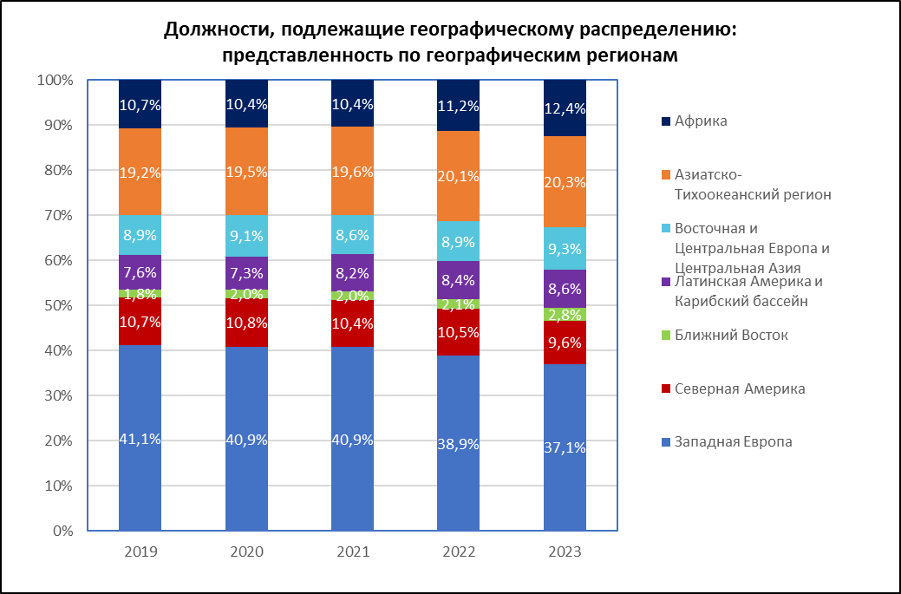
- Для того чтобы поддержать эту тенденцию и в соответствии со стратегическим направлением 1 в рамках GDAP, ДУЛР провел в сентябре 2023 года серию совещаний с семью группами государств-членов, чтобы обсудить цель GDAP, поделиться информацией о тенденциях в области набора персонала по каждому региону, а также пригласить государства-члены к сотрудничеству с ДУЛР в целях рассмотрения страновых инициатив по привлечению потенциальных сотрудников. ДУЛР продолжает поддерживать данную повестку с региональными группами, а также изучать другие способы содействия достижению целей, одобренных в рамках GDAP.

- Одна из таких инициатив предполагает запуск совместного пилотного проекта в сотрудничестве с RNDS, в частности с Проектной группой RNDS и Академией ВОИС, а также с партнерами из стран, которые будут участвовать в данном проекте. По сути, пилотный проект предполагает тесное сотрудничество ВОИС с партнерами (правительствами, ведомствами ИС, университетами) максимум в трех странах с целью создания кадрового резерва. Благодаря более полному пониманию национальных рынков кадров, выявлению проблем и совместной разработке страновых информационно-разъяснительных инициатив преследуется цель повышения осведомленности о возможностях трудоустройства в области ИС в целом и в ВОИС в частности, а также обеспечения лучшего понимания кандидатами типичного процесса найма, что делает возможной более целенаправленную подачу заявлений и развитие навыков, необходимых на всех этапах процесса найма. Результаты пилотного проекта будут проанализированы для целей разработки прототипа, который затем может стать основой для тиражирования данной инициативы в других заинтересованных странах.

- В дополнение к усилиям, предпринятым для содействия реализации стратегического направления 1 GDAP, ДУЛР также провел несколько двусторонних/многосторонних совещаний с государствами-членами и ответил на ряд запросов о предоставлении информации. В период с июля 2023 года по апрель 2024 года ДУЛР провел 19 двусторонних встреч с государствами-членами, четыре многосторонних совещания (не считая совещаний, связанных с GDAP), а также обработал 12 запросов о предоставлении информации касательно процедуры набора персонала в ВОИС. ДУЛР также выступил спонсором пяти информационно-разъяснительных мероприятий для потенциальных соискателей, в том числе принял участие в онлайн-ярмарке профессий, ориентированной на женщин на руководящих должностях (в октябре 2023 года).

Стремление к равному доступу и возможностям для всех

- Исследования показывают, что организации с разнообразным кадровым составом работают более эффективно, а инклюзивные организации являются более инновационными и динамичными. Инклюзивность также напрямую связана с удержанием сотрудников. В конце 2022 года – начале 2023 года, признавая важность разнообразия, ВОИС приступила к реализации Стратегии интеграции людей с инвалидностью, которая была разработана в результате процесса консультаций и наращивания потенциала с широким участием, а также пересмотрела политику в области гендерного равенства. Эти мероприятия были направлены на создание более инклюзивной и инновационной рабочей среды при одновременном улучшении механизмов удержания сотрудников. Уделяя особое внимание доступности и укреплению кадрового потенциала, ВОИС стремится расширить возможности для всех кандидатов, независимо от их статуса.

- Среди других реализуемых инициатив – разработка руководящего документа по разумному адаптированию, которая должна быть завершена в 2024 году. Разумное адаптирование является одной из основ интеграции людей с инвалидностью, и повышение эффективности управления запросами имеет основополагающее значение для привлечения и удержания кадров с инвалидностью.

- ВОИС также удвоила усилия по улучшению доступности для всех пользователей, включая инвалидов, применительно ко всем платформам, структурам, процессам и инициативам. В грядущем руководящем документе по доступности будет представлено стратегическое видение всех улучшений в области доступности на ближайшие годы. Кроме того, ВОИС сотрудничала с организацией инвалидов для оценки мер политики ВОИС в области людских ресурсов с точки инклюзивности в интересах лиц с инвалидностью. Результаты работы свидетельствуют о необходимости внесения изменений, чтобы обеспечить доступность, сделать язык более приемлемым для всех читателей и лучше отразить уникальные обстоятельства, связанные с разнообразием кадров.

Политика в области гендерного равенства

- В 2023 году, руководствуясь рекомендациями ООН по разработке эффективной политики в области гендерного равенства, ВОИС провела интенсивные внутренние обсуждения по совершенствованию своей Политики в области гендерного равенства на 2024–2027 годы. Цель пересмотренной политики заключается в том, что сформировать подход ВОИС к обеспечению гендерного равенства с акцентом на интеграцию гендерных соображений во все аспекты работы Организации и содействие формированию инклюзивной организационной культуры с равной представленностью на всех уровнях. Путем реализации целевых инициатив наряду с более масштабными стратегиями данная политика призвана укрепить структуры, процессы и проекты в рамках ВОИС при одновременном устранении гендерного неравенства в доступе к правам и возможностям. Данная политика строится на фундаменте, который был заложен в 2014 году первоначальной Политикой гендерного равенства, обеспечивая согласованность с общесистемными стандартами ООН и опираясь на передовой опыт различных секторов, например частного сектора. Кроме того, она согласуется с Планом действий в области ИС и гендерного равенства (IPGAP) на 2022–2026 годы.

- Что касается общесистемных стандартов ООН по учету гендерной проблематики и гендерному равенству, ВОИС продолжала добиваться прогресса в реализации Общесистемного плана действий ООН по вопросам гендерного равенства и расширения прав и возможностей женщин (ОПД ООН). ОПД ООН – это согласованный с ЦУР и общий для системы ООН рамочный план по гендерному равенству. Все учреждения ООН ежегодно отчитываются по данному плану и обязуются добиваться прогресса в соответствии с его показателями, которые охватывают широкий спектр вопросов: от политики и руководства, мониторинга и оценки и финансового контроля до организационной культуры, развития кадрового потенциала и коммуникации. В 2023 году ВОИС выполнила или перевыполнила требования в отношении 53 процентов показателей – с момента запуска данного рамочного плана прогресс составил приблизительно 30 процентных пунктов. Одновременно с этим за последний год ВОИС сократила число показателей, по которым она не соответствует требованиям, с трех до двух и увеличила число показателей, по которым Организация превышает требования (оценка, аудит, руководство, знания и коммуникация, а также согласованность), с трех до пяти.

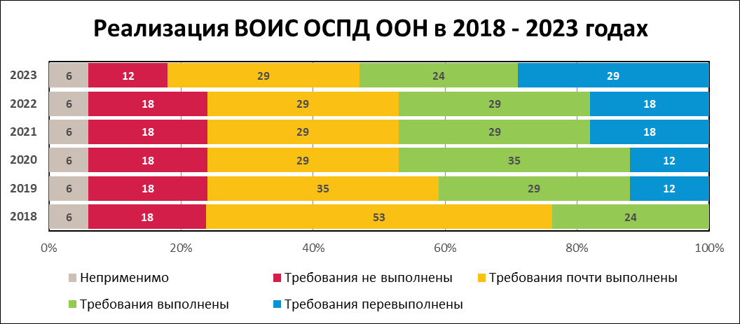

Программы для молодежи

- Программы ВОИС для молодежи, которые охватывают участников программы «Молодые эксперты» (YEP), стипендиатов, младших сотрудников категории специалистов (МСС) и стажеров, продолжают расширяться с каждым годом и обеспечивают важнейший канал подготовки будущих кадров для Организации и для работы в области ИС в мире в целом.

- По состоянию на конец декабря 2023 года ВОИС принимала у себя в общей сложности 10 МСС, семь из которых в партнерстве с ПРООН, а три – на основе прямого меморандума о взаимопонимании (МоВ). В 2023 году к коллективу ВОИС впервые присоединился МСС из Саудовской Аравии. Масштабы Программы стипендий в рамках всей структуры ВОИС продолжают расти: в 2023 году в ВОИС работали 52 стипендиата. В соответствии с целью ВОИС увеличить разнообразие кадрового резерва следует отметить более широкое разнообразие в рамках программ стажировок и стипендий ВОИС, где наибольшая доля приходится на Азию и Тихоокеанский регион, а третье место занимает Африка. Эти данные послужат основой для действий Организации в рамках GDAP, направленных на дальнейшее повышение разнообразия в рамках программ ВОИС для молодых кадров.

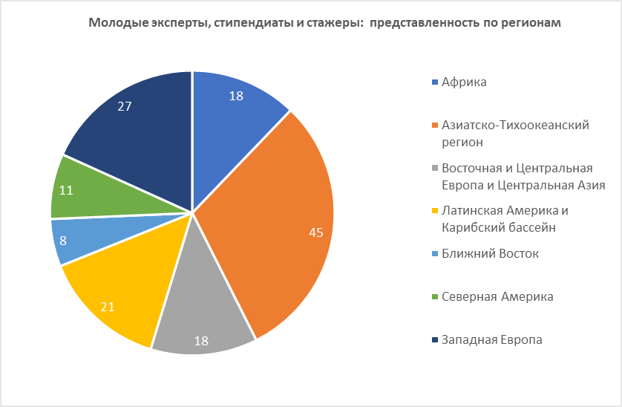

- Признавая важность вовлечения молодежи, ВОИС уделяет приоритетное внимание таким программам, как YEP и программа стипендий. Эти инициативы не только способствуют формированию разнообразного кадрового резерва для Организации и, в более широком смысле, для экосистемы ИС, но и содействуют инклюзивности и гендерному балансу. Приверженность ВОИС расширению прав и возможностей молодежи отражает ее видение динамичной и глобально инклюзивной экосистемы ИС и вскоре будет воплощена в стратегию расширения прав и возможностей молодежи на благо молодых новаторов и авторов по всему миру.

- Программа YEP, направленная на подготовку лидеров в области ИС для будущих потребностей с акцентом на укрепление потенциала внутри страны, позволила сформировать разнообразный и квалифицированный кадровый резерв, способный поддерживать работу в области ИС в любом регионе мира. Одна группа уже закончила обучение, а две в настоящее время работают в ВОИС. Наряду с обеспечением разнообразной региональной представленности, ВОИС достигла заметного прогресса в привлечении талантливых специалистов из регионов, доступ к которым в прошлом был проблематичен. Об этом свидетельствует набор в группу 2024 года: в нее вошли два кандидата из государств-членов, которые в настоящее время представлены недостаточно (Ботсвана и Панама).

- Во всех молодежных программах проявилась тенденция, которая указывает на необходимость повышения гендерного баланса. Согласно текущей тенденции соотношение числа женщин и мужчин среди молодых экспертов, стипендиатов и стажеров составляет приблизительно четыре к одному. Несмотря на то, что эта тенденция является хорошим знаком с точки зрения баланса на более высоких профессиональных уровнях в будущем, она также показывает, что нам необходимо проводить более целенаправленные информационно-разъяснительные мероприятия для мужчин, ориентированные на должности начального уровня, чтобы сохранить гендерный баланс в Организации на всех уровнях.

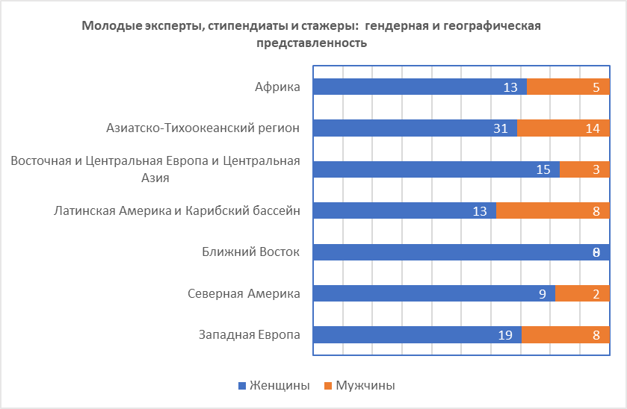

- Принимая во внимание приведенные выше данные, ВОИС продолжит придерживаться избранного подхода и сотрудничать с государствами-членами для привлечения в Организацию характеризующихся разнообразием молодых кадров и наращивания в странах потенциала для подготовки будущих лидеров в области ИС в рамках программы YEP.

Расширение информационно-разъяснительной деятельности ВОИС и привлечение перспективных специалистов

- С опорой на GDAP и в поддержку его стратегических направлений 2 и 3 для учета географического разнообразия и ускорения темпов развития кадрового потенциала соответственно ДУЛР приступил к реализации двух проектов, направленных на укрепление информационно-разъяснительных усилий ВОИС. Первый проект предусматривает модернизацию портала вакансий ВОИС с целью привлечения и улучшения поддержки потенциальных кандидатов. Этот портал, запуск которого запланирован на середину 2024 года, призван помочь кандидатам ориентироваться в процессе набора персонала в ВОИС и найти возможности, соответствующие их профессиональному профилю. Второй проект направлен на расширение присутствия ВОИС на различных глобальных и местных веб-сайтах по подбору персонала.

- Использование ВОИС платформ, посвященных конкретным профессиям, включая, в частности, LinkedIn, позволяет получить ценную информацию о глобальном расположении специалистов, что дает возможность проводить целенаправленную информационно-разъяснительную деятельность. В 2023 году план активной информационно-разъяснительной работы с потенциальными сотрудниками по 24 вакансиям сочетал распространение информации о вакансиях с заключением в индивидуальном порядке контрактов с кандидатами, что способствовало совершенствованию деятельности ВОИС по набору персонала. В дальнейшем стратегическое партнерство с Отделом новостей и СМИ и государствами-членами позволит адаптировать информационно-разъяснительные мероприятия к конкретным рынкам труда и каналам найма.

Данные и тенденции в области набора кадров

- Что касается набора персонала, то в 2023 году ВОИС объявила 91 вакансию (срочные и временные должности), подлежащую географическому распределению. К середине апреля 2024 года было заполнено 68 вакансий, на них было подано 10 734 заявки. Примечательно, что 14 из 47 должностей по срочным контрактам были заняты внутренними кандидатами, а 33 – внешними. Из 33 должностей по срочным контрактам, заполненных внешними кандидатами, половина (16 из 33) относилась к классу C-4 и выше (7 C-4, 8 C-5 и 1 Д-1). Среди отобранных внешних кандидатов 40 процентов ранее имели рабочие отношения с ВОИС, что свидетельствует о том, что временные и внештатные должности служат эффективным каналом для замещения основных должностей и должны тщательно отслеживаться в рамках инициативы GDAP. ВОИС могла бы более эффективно использовать такие должности для подготовки отвечающих критериям разнообразия специалистов, которые будут нужны ей в будущем.

- По мере совершенствования процесса набора персонала в ВОИС число кандидатов на одну вакантную должность в Организации, которая была заполнена в 2022–2023 годах, выросло на 18 процентов, что свидетельствует об успехе информационно-разъяснительных инициатив; в абсолютном выражении по сравнению с 2022 годом в 2023 году на каждую опубликованную вакансию приходилось на 24 кандидата больше. Был отмечен резкий рост числа соискателей из Латинской Америки и Карибского бассейна (на 38,8 процента), далее следуют Северная Америка (на 26,3 процента) и Африка (на 20,5 процента). Некоторые сложности, однако, сохраняются: процесс отбора остается крайне конкурентным, из-за чего лишь несколько кандидатов могут дойти до этапа собеседования. В 2023 году на одну вакансию приходилось в среднем 158 заявлений, из этого числа примерно восемь соискателей переходили в «короткий» список, и только четыре кандидата приглашались на собеседование, что соответствует 4,9 и 2,6 процентам подавших заявления соответственно. Из этих данных можно сделать вывод, что необходима дальнейшая работа по совершенствованию информационно-разъяснительной деятельности, поддержке соискателей, а также наращиванию кадрового потенциала.

Географическая представленность и набор персонала

- С 2022 года наибольшее число откликов на вакансии поступает из стран Африки, что свидетельствует о росте интереса к глобальным платформам. Однако несмотря на широкую представленность доля кандидатов, прошедших отбор, остается значительно ниже, чем по другим регионам (девять процентов от отобранных кандидатов), что указывает на необходимость более активной деятельности внутри стран и совершенствования механизмов подготовки кандидатов.

- Применительно к Азиатско-Тихоокеанскому региону следует отметить, что примерно половина всех заявлений приходится на Индию и Китай, что подчеркивает их значимую роль в кадровом ландшафте региона, а также экосистемы ИС в целом. Напротив, доля кандидатов из стран Латинской Америки и Карибского бассейна от общего числа заявлений ниже (десять процентов), но при этом следует подчеркнуть высокий процент прохождения кандидатами отбора (17 процентов от всех отобранных кандидатов), что выше, чем у других регионов с точки зрения доли прошедших отбор кандидатов. Процент кандидатов из стран Ближнего Востока, которые переходят из «длинного» списка в «короткий», а также от этапа попадания в «короткий» список до этапа приглашения на собеседование и от собеседования до рекомендации для назначения на должность, ниже. Это позволяет ДУЛР сделать определенные выводы относительно дальнейшей специфики целенаправленной информационно-разъяснительной работы с потенциальными кандидатами в данном регионе.

 | Кандидаты | Внесенные в «длинный» список | Внесенные в «короткий» список | Прошедшие собеседование | Рекомендованные | Прошедшие отбор | Прошедшие отбор (число)
Африка | 2763 | 47,40% | 6,30% | 41,50% | 29,40% | 60% | 6
Азиатско-Тихоокеанский регион | 2074 | 51,30% | 8,80% | 55,30% | 51,90% | 55,60% | 15
Восточная и Центральная Европа и Центральная Азия | 1273 | 52,60% | 9,40% | 44,40% | 50,00% | 35,70% | 5
Латинская Америка и Карибский бассейн | 1065 | 52,30% | 12,60% | 58,60% | 46,30% | 63,20% | 12
Ближний Восток | 580 | 45,70% | 4,20% | 45,50% | 40% | 100% | 2
Северная Америка | 521 | 52% | 14,40% | 79,50% | 61,30% | 42,10% | 8
Западная Европа | 2458 | 49,50% | 13,40% | 55,80% | 50,50% | 43,50% | 20
 | 10734 | 49,90% | 9,80% | 54% | 48,60% | 49,60% | 68

- Также заметны внутрирегиональные различия, поскольку заявки поступают от кандидатов из небольшого числа стран. Например, в некоторых регионах более половины заявок поступает от небольшой группы стран: выше были упомянуты Индия и Китай в Азиатско-Тихоокеанском регионе; из Бразилии, Колумбии и Мексики поступает почти 50 процентов заявок из стран Латинской Америки и Карибского бассейна; на Турцию, Иран (Исламская Республика) и Ливан приходится более 60 процентов всех заявок из стран Ближнего Востока, а доля заявок из Франции, Швейцарии, Италии и Испании составляет более 50 процентов от всех заявок из стран Европы. С другой стороны, на Кению и Нигерию приходится немногим более 25 процентов от всех заявок из стран Африки, а доля кандидатов из Российской Федерации и Польши составляет немногим более 25 процентов от всех заявок из региона Восточной и Центральной Европы и Центральной Азии.

Набор персонала и гендерная динамика

- В процессе набора персонала определенную роль играет гендерная динамика: как правило, кандидаты-женщины из всех географических регионов демонстрируют высокие результаты на первых этапах отбора и с большей вероятностью соответствуют всем должностным требованиям, чем кандидаты-мужчины. Однако кандидаты-мужчины, попадающие в «короткий» список, несколько чаще доходят до этапа собеседования и, после получения рекомендации, имеют несколько больше шансов быть отобранными (52,4 процента против 47,3 процента).

- В 2023 году примерно 48 процентов откликов было получено от кандидатов-женщин, что свидетельствует о сбалансированности и целенаправленности информационно-разъяснительных мероприятий ВОИС. Если рассматривать долю кандидатов-женщин по регионам, то она превысила 50 процентов в Восточной и Центральной Европе и Центральной Азии (61,8 процента), а также в Латинской Америке и Карибском бассейне (53,6 процента). И наоборот, наименьшая доля заявок от женщин зарегистрирована из стран Африки (38,5 процента).

- В соответствии с общепринятым в Организации Объединенных Наций стремлением добиться гендерного паритета важно отметить, что в 2023 году было отобрано одинаковое число кандидатов-женщин и кандидатов-мужчин (35 и 33 соответственно, или 51,5 процента женщин) при в целом схожем распределении мужчин и женщин по регионам. Из 35 отобранных кандидатов-женщин одна была назначена на должность категории Д-1, четыре – на должность категории С-5 и семь – на должности
категории С-4. В совокупности на Азиатско-Тихоокеанский регион, Латинскую Америку и Карибский бассейн, а также Западную Европу приходится более 70 процентов всех отобранных кандидатов-женщин, что свидетельствует о необходимости реализации целенаправленных мероприятий по привлечению кандидатов-женщин из других регионов.

Влияние групп должностей

- Дополнительные трудности становятся явными при анализе по отраслям, по результатам которого выявлены четкие тенденции в предпочтениях по группам должностей и доле успешного трудоустройства по регионам. Правовые и административные должности привлекают значительное внимание, но насущную проблему представляют должности в сфере ИТ. Число заявок на должность в сфере ИТ ниже, и привлечение квалифицированных экспертов по-прежнему сопряжено с трудностями, что указывает на потенциальные проблемы с привлекательностью, включая недостаточно конкурентоспособные пакеты вознаграждений. Невозможность привлечь технических специалистов включена в реестр рисков ВОИС. В 2024 года планируется продолжить работу по данному направлению, в частности рассмотреть вопрос о корректировке поощрительных выплат, предложенной Комиссией по международной гражданской службе (КМГС) для большей эффективности.

- Распределение заявок по группам должностей свидетельствует об интересных региональных особенностях и позволяет сделать ценные выводы для целей информационно-разъяснительных мероприятий. В 2023 года большинство должностей, которые были позднее заполнены, входили в четыре группы: администрирование программ (22), ИТ (14), административные специалисты (12) и специалисты в области права (10).

- Анализ заявлений в группе должностей в сфере ИТ дает ценную информацию и подчеркивает сложность проведения глобальных информационно-разъяснительных мероприятий. В 2023 году 14 должностей, или примерно 20 процентов от всех заполненных должностей, входили в группу должностей в сфере ИТ. Как уже отмечалось, число кандидатов на заполненную должность в сфере ИТ значительно ниже среднего числа откликов на другие вакансии, что говорит о потенциальной неконкурентоспособности пакетов ВОИС для сотрудников, когда речь заходит о привлечении квалифицированных специалистов в области ИТ со всего мира на фоне текущей сложной ситуации на рынке труда применительно к таким должностям. Этот вопрос неоднократно поднимался ВОИС в контексте пересмотра вознаграждений ООН, поскольку действующая система не предусматривает гибкости в вопросах корректировки пакета вознаграждений с учетом спроса на рынке. В этом контексте следует отметить, что поощрительные выплаты, предлагаемые КМГС, не очень эффективны в нынешнем варианте, который мы сейчас пересматриваем. Кроме того, в этой группе должностей зарегистрирована наименьшая доля кандидатов, попавших в «длинный» список
(33 процента против 49,9 процента в среднем для всех групп должностей), что свидетельствует о более высокой доле кандидатов, которые не соответствуют базовым должностным требованиям. Кандидаты из стран Западной Европы чаще соответствовали требованиям и имели более высокие шансы получить приглашение для выполнения тестового задания, что приводило к их более высокой доле на этапе отбора. По этой причине, несмотря на хорошие результаты, показанные соответствующими требованиям кандидатами из Азиатско-Тихоокеанского региона, а также из Восточной и Центральной Европы и Центральной Азии в процессе отбора, половина из вакансий в сфере ИС была заполнена кандидатами из Западной Европы. Аналогичным образом, на каждого кандидата-женщину в группе должностей в сфере ИТ приходилось 4,7 кандидатов-мужчин, что ниже, чем в 2022 году. Хотя такая ситуация соответствует глобальным тенденциям в сфере трудовых ресурсов, это самая значительная разница между кандидатами-мужчинами и кандидатам-женщинами в ВОИС, и она не способствует большему разнообразию кадров в ВОИС. В целом, если рассматривать ежегодную долю размещаемых вакансий в сфере ИТ (20–25 процентов), можно заключить, что дополнительную трудность для ВОИС представляет обеспечение разнообразия кадров. По отношению к ИТ конкретный план действий будет обсуждаться в рамках GDAP.

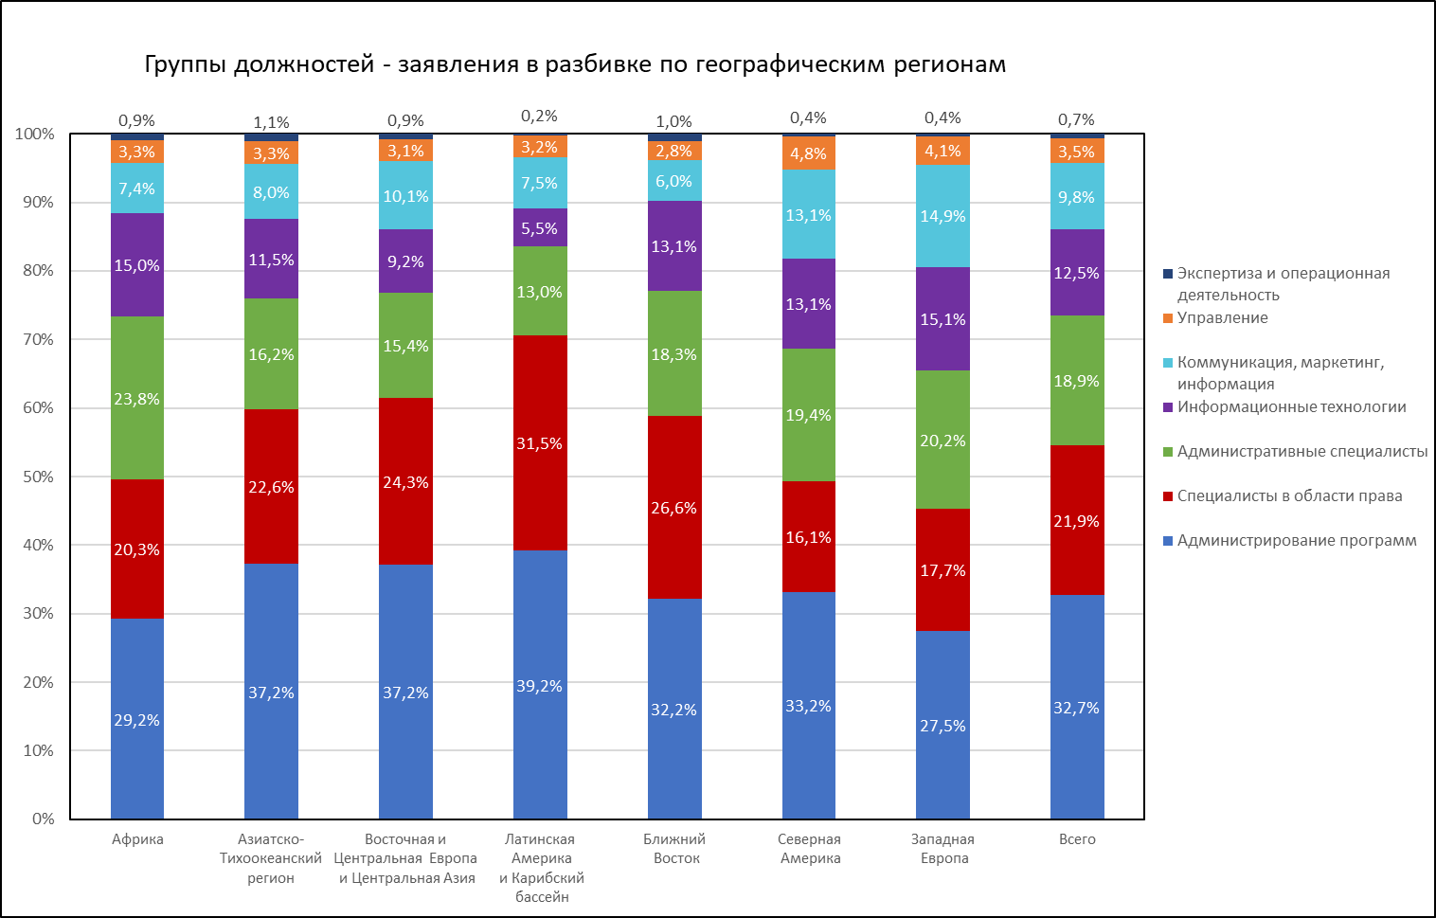

- На страны Латинской Америки и Карибского бассейна приходится относительно более высокая доля кандидатов на правовые должности (31,5 процента, или 335 кандидатов) по сравнению с глобальным уровнем (21,9 процента, или 2349 кандидатов). С другой стороны, кандидаты из Африки (15 процентов, или 415 кандидатов), Западной Европы (15,1 процента, или 1346 кандидатов) и Ближнего Востока (13,1 процента,
или 76 кандидатов) чаще откликаются на должности в сфере ИТ, чем кандидаты на глобальном уровне (12,5 процента).

- С учетом решительного акцента на разнообразии, информационно-разъяснительной работе с кадрами и инклюзивности процесс подбора кадров в ВОИС сулит будущее, полное инноваций и равных возможностей для потенциальных кандидатов.

Новая философия эффективности служебной деятельности

- Была проведена значительная работа в сотрудничестве с Бюро Юрисконсульта (БЮ) с целью обзора и пересмотра системы управления служебной деятельностью ВОИС. Эта работа, начатая в 2022 году и основанная на новой философии управления служебной деятельностью ВОИС, завершилась в 2023 году, когда были пересмотрены стратегии, инструменты, руководства и практики Организации в области эффективности служебной деятельности. Хотя новая стратегия и подход считаются переходными и, как ожидается, будут и дальше развиваться с учетом уроков, извлекаемых Организацией, теперь в управлении служебной деятельностью основное внимание уделяется диалогу с акцентом на процесс. Отныне упор делается не только на результаты, достигнутые персоналом, но также и на способы их достижения – тем самым обеспечивается соответствие ценностям и ключевым компетенциям ВОИС во всей работе Организации. Таким образом, новая система существенно оптимизирует процессы, а также содействует и способствует постоянному обмену между начальниками и подчиненными, а также более динамичным и эффективным рабочим отношениям.

- Для осуществления этого перехода Служба развития кадрового потенциала (СРКП) ДУЛР разработала серию брифингов и семинаров и провела их в начале 2024 года с целью обеспечения понимания нового подхода и развития навыков, необходимых для создания устойчивой культуры эффективности служебной деятельности. В брифингах приняли участие более 900 сотрудников на всех уровнях, и подобные мероприятия будут проводиться в течение 2024 года и в будущем.

Признание эффективности служебной деятельности

- Признание особенно важно во времена роста и изменений; оно позволяет сотрудникам почувствовать ценность своего вклада в деятельность Организации, мотивируя их продолжать работать. В 2023 году после получения отзывов участников выездного совещания руководителей была возобновлена реализация Программы премирования и поощрения (ППП) ВОИС, в рамках которой отмечаются достижения отдельных лиц и команд. Благодаря новому подходу к управлению служебной деятельностью теперь ожидания в отношении эффективности работы в ВОИС более четко сформулированы, что позволяет руководителям и персоналу с большей ясностью видеть разницу между различными уровнями эффективности.

- В будущем ДУЛР будет уделять особое внимание проектированию и разработке ориентированного на будущее процесса обзора кадров, который позволит облегчить понимание сильных и слабых сторон сотрудников Организации с учетом критически важных должностей, требующихся ВОИС для достижения ее целей. Данный процесс особенно важен в свете ожидаемого выхода на пенсию большого числа сотрудников в ближайшие 15 лет. Подготовительная работа по проектированию и разработке процесса обзора кадров уже началась; его реализация начнется в течение 2024 года. Кроме того, после обсуждений с КМГС вопросов апробирования разных подходов, ВОИС планирует продолжить работу по проектированию новой программы поощрений, которая будет в большей степени отвечать потребностям Организации.

Развитие организации, основанной на навыках

- ВОИС стала придерживаться более стратегического подхода к внутриорганизационному обучению. В течение 2023 года Академия ВОИС в сотрудничестве с ДУЛР активно взаимодействовала со всеми секторами, чтобы определить конкретные потребности в сфере обучения и повышения квалификации по секторам с использованием рамочной программы, разработанной внутренней Целевой группой по обучению и повышению квалификации, согласно которой обучение попадает в одну из категорий: обязательное, техническое и обучение в области коммуникативных навыков. Академия ВОИС представила рамочную программу персоналу Организации на общем собрании в ноябре 2023 года, и в настоящее время эти идеи используются для разработки нового каталога обучения для персонала, который будет размещен в интегрированной образовательной системе, чей запуск планируется в 2024 году. Академия ВОИС поделится всеми планами в области обучения и повышения квалификации по секторам со всем персоналом для обеспечения большей прозрачности и предоставления возможности сотрудникам выбрать обучение, соответствующее их карьерным планам.

- В 2023 году Академия ВОИС в сотрудничестве с ДУЛР осуществила значимые инициативы в области обучения. Среди них – группа из примерно 28 новых служб поддержки пользователей, а также курсы по управлению и лидерству, которые были разработаны в партнерстве с пятью престижными учреждениями и обучающими центрами и охватили такие ключевые области, как принципы лидерства, навыки ведения переговоров, дизайн-мышление, принятие решений на основе данных, связанные с ИИ компетенции и передовой подход к обслуживанию клиентов.

- Ключевое направление работы ВОИС – это повышение квалификации в области управления и лидерства, а также использование внутриорганизационного обучения для развития новых навыков. Для старшего руководства была разработана специальная программа для укрепления их ведущей роли в построении будущего, а также признания их важного вклада в развитие кадров и организационного потенциала. Кроме того, ключевую роль в совершенствовании методики обучения и предоставлении персоналу знаний и компетенций сыграли учебные мероприятия по инклюзивному лидерству, навыкам презентации и письменной речи. Уровень удовлетворенности большинством новых курсов был высоким и составил 95 и 93 процента по обучению на тему обслуживания клиентов и лидерству и управлению соответственно. Отзывы и информация, полученные от старших руководителей, указывают на необходимость проведения более специализированных и коротких обучающих мероприятий, чтобы в большей степени соответствовать уникальным нуждам ВОИС. Различные отзывы участников из ВОИС по-прежнему влияют на развитие нашей методики обучения, которая из обособленных инициатив превращается в более коллективную и ориентированную на роли стратегию. Благодаря этому изменению было организовано 119 обучающих мероприятий, охвативших 1619 сотрудников ВОИС, и благодаря которому было усовершенствовано обучение в группе и взаимодействие с участниками.

- В рамках этой инициативы формируется структурированный и основанный на навыках каталог обучения и рамочная программа, которые включают различные возможности для обучения, такие как управление проектами в области развития, ответственное пользование ИИ и социальными сетями, а также более специализированные курсы развития лидерских навыков для участников из ВОИС. В целях обеспечения комплексного проведения обучения матрица обучения и каталог курсов будут способствовать повышению квалификации благодаря четко определенным программам обучения, которые планируется открыть в 2024 году. Данная инициатива поддерживает как индивидуальных рост, так и более общую цель ВОИС в области поощрения культуры непрерывного обучения.

- Кроме того, как уже было отмечено ранее, усилия ВОИС по укреплению внутренней мобильности создадут средство развития новых/оттачивания приобретенных навыков сотрудниками. Платформа мобильности («Кадровая биржа»), которая будет запущена в середине 2024 года, сделает более известными и прозрачными возможности участия в конкретных (краткосрочных) проектах, временных назначениях, обучении посредством наблюдения за работой специалистов и других мероприятиях, в ходе которых сотрудники могут по собственной инициативе на рабочем месте продолжать заниматься саморазвитием.

Оптимизация вовлеченности сотрудников

- ВОИС находится в процессе преобразования своего взаимодействия с сотрудниками. Обеспечение положительного взаимодействия с сотрудниками часто связывают с повышением производительности, вовлеченности и более высокими результатами; такое взаимодействие влияет на все остальные аспекты процессов в Организации.

Комплексное управление кадрами

- Комплексный подход к управлению кадрами приводит в соответствие все аспекты жизненного цикла сотрудника с более масштабными деловыми стратегиями. СРКП была разработана для поддержки этого нового подхода, чтобы в сотрудничестве с руководителями и сотрудниками развивать поддерживающую и доверительную обстановку на рабочем месте. В 2023 году этот новый подход в ВОИС стал более заметным: операционные партнеры по работе с кадрами ориентируются на построение партнерских отношений с бизнесом, ищут возможности, где кадровая служба может вмешаться и повлиять на ситуацию, а также дают стратегические рекомендации сотрудникам и руководителям для обеспечения соответствия практики в области кадров общим целям ВОИС. Направление «Взаимодействие с сотрудниками» скоординировало свою работу с операционными партнерами по работе с кадрами, а также с представителями сотрудников через новую Консультативную группу по кадровым вопросам, чтобы обеспечить разработку и интеграцию таких функций кадровой службы, как подбор персонала, кадровое планирование, управление служебной деятельностью и обучение и повышение квалификации, для более стратегического использования необходимых Организации кадров. Это делается с учетом того, что каждая система управления кадрами является частью единого целого и вносит свой вклад в повышение качества взаимодействия с сотрудниками.

Вовлеченность и диалог

- В апреле 2023 года ВОИС второй год подряд опубликовала результаты исследования вовлеченности сотрудников, выявившего обнадеживающие тенденции в различных аспектах динамики на рабочих местах. Общее количество баллов по показателю eSat (удовлетворенность сотрудников), рассчитанное на основе ответа на вопрос «Насколько вы довольны работой в ВОИС?», составило 74 в 2022 году и 73 в 2023 году при контрольном показателе 75. Кроме того, уровень участия (60 и 66 процентов ответов в 2022 и 2023 годах соответственно) был выше, чем обычные показатели участия в аналогичных исследованиях в рамках ООН, (30 процентов), включая глобальное исследование КМГС по пакету вознаграждений ООН 2023 года, в котором доля участников была ниже 30 процентов. Как и в случае с первым исследованием, во втором исследовании мог принять участие весь персонал ВОИС (штатные и временные сотрудники, стипендиаты, стажеры, индивидуальные подрядчики), а также сотрудники на местах, работающие у подрядчиков (сотрудники агентств, внешние подрядчики).

- Среди других примечательных улучшений – более положительное общение в коллективе, повышение эффективности обратной связи и мотивации со стороны руководителей, более высокий уровень ответственности сотрудников за достигнутые результаты, а также инициативный подход к поиску инновационных решений.

- Эти два исследования вовлеченности также помогли нам лучше понять восприятие и потребности Организации, в результате чего мы получили обратную связь о конкретных областях, представляющих интерес, таких как благополучие, рост и развитие. В ответ на это в 2023 году были реализованы несколько инициатив, предложенных в ходе выездных совещаний руководителей, в следующих областях.

  - Здоровье и благополучие, с ежегодными медицинскими осмотрами в Организации (решение принято в сентябре 2022 года, первый экспериментальный проект реализован в декабре 2023 года).
  - Рост и признание, с программой мобильности «От руководителя к руководителю» (решение принято в сентябре 2023 года, инициатива реализована в декабре 2023 года).
  - Возобновление Программы премирования и поощрения (решение принято в сентябре 2022 года, реализована в начале 2023 года).

- ДУЛР продолжит укреплять и наращивать этот прочный фундамент для работы с направлениями, на которых, по результатам исследования вовлеченности, было отмечено снижение уровня удовлетворенности, а именно: перспективы будущего ВОИС, возможности для обучения и повышения квалификации и приверженность Организации благополучию сотрудников.

- Признавая ключевую роль руководителей в ВОИС, ДУЛР содействовал проведению второго выездного совещания руководителей в сентябре 2023 года с участием более 145 руководителей из всех секторов. Это выездное совещание стало площадкой для руководителей, где они смогли совместно проанализировать организационные данные и выработать инновационные пути решения выявленных проблем. Как уже отмечалось выше, примечательным результатом этого выездного совещания стало начало реализации программы мобильности «От руководителя к руководителю», в которой на данный момент участвуют 14 человек и которая активно расширяется; эта программа призвана создать гибкую систему, позволяющую руководителям сотрудничать и обмениваться специальными навыками для эффективной поддержки различных проектов. Еще одним действием стало создание целевой группы по борьбе с бюрократической волокитой в ключевых процессах и изучению направлений, в которых полномочия могут быть делегированы.

Предотвращение сексуальных домогательств и меры реагирования на них

- ВОИС проводит политику абсолютной нетерпимости к любым видам домогательств и присоединилась к усилиям в рамках системы ООН по обеспечению рабочего места без домогательств путем принятия мер, направленных на создание уважительной и гармоничной рабочей среды, в соответствии с рекомендациями Координационного совета руководителей (КСР). Она также систематически внедряет инициативы в другие процессы, чтобы поддерживать уважительную и гармоничную обстановку на рабочем месте.

- Что касается сексуальных домогательств, то политика ВОИС в этой сфере (HRM/WCG/1, «Конфликты на рабочем месте и соответствующие жалобы») соответствует Типовой политике КСР в отношении сексуальных домогательств. Онлайновые модули на тему «Уважительная и гармоничная обстановка на рабочем месте», позволяющие сотрудникам узнать, как действовать в ситуациях притеснения, в частности сексуальных домогательств, по-прежнему являются обязательными для всех сотрудников. Кроме того, пособие «Методы формирования гармоничной рабочей среды, характеризующейся взаимным уважением сотрудников», в которое включены положения о сексуальных домогательствах, было обновлено в начале 2024 года. В нем содержится актуальная процедура подачи официальных жалоб на притеснения, дискриминацию и превышение полномочий непосредственно в Отдел внутреннего надзора (ОВН), а не Генеральному директору, а также информация об отмене временного ограничения для подачи таких жалоб. Наконец, в обновленном пособии также подчеркивается ключевая роль сторонних наблюдателей в поддержке усилий по повышению осведомленности и реагированию.

- В 2023 году ВОИС в партнерстве с Бюро защитника прав жертв организовала межфункциональный практикум по внедрению ориентированного на жертву подхода при рассмотрении дел, связанных с сексуальными домогательствами. Кроме того, группа ключевых заинтересованных сторон ВОИС, в которую входят представители ДУЛР, ОВН, главный специалист по этике, Омбудсмен, специалист по консультированию персонала и Бюро Юрисконсульта, регулярно обсуждает меры по предотвращению сексуальных домогательств и реагированию на них, а также другие представляющие интерес темы. В 2024 году планируется более широко обсудить эту тему, в частности сделать акцент на поведении и поощрении сторонних наблюдателей открыто высказываться.

Здоровье и благополучие

- ВОИС полноценно взаимодействует с организациями системы ООН по вопросу психического здоровья и благополучия, принимая активное участие в работе Совета по реализации Стратегии ООН в области психического здоровья и благополучия. Представители ВОИС играли значимую роль в подготовке Стратегии, и сейчас мы делаем акцент на реализации ее ключевых принципов в рамках разрабатываемой более широкой структуры охраны труда и техники безопасности (ОТТБ).

- ВОИС включила вопросы психического здоровья и благополучия в программы обучения. Каждый год на регулярной основе проводится несколько учебных курсов по этой важной теме. Например, в 2023 году около 700 сотрудников приняли участие в одном из курсов по психическому здоровью и благополучию, а группа из 15 руководителей, в частности, прошла специальное обучение по управлению для обеспечения благополучия команды.

- ВОИС внедрила новую систему возвращения на работу для содействия своевременной и успешной реинтеграции сотрудников в рабочую среду после длительного отсутствия по болезни, в том числе путем упреждающего внедрения разумных приспособлений. Эти меры реализованы благодаря коллективным усилиям Медицинского пункта, специалиста по консультированию персонала, оперативных групп по кадровым вопросам, операционных партнеров по работе с кадрами, руководителей и отдельных сотрудников. В 2023 году более десятка коллег, вернувшихся из долгосрочного отпуска по болезни, были успешно реинтегрированы в трудовой коллектив благодаря этим индивидуализированным разумным приспособлениям, которые обеспечили каждому из сотрудников возможность постепенно вносить посильный вклад в работу. Предстоящая политика в отношении разумных приспособлений формально закрепит внедрение разумных приспособлений в ВОИС.

- В ближайшие месяцы ВОИС будет активизировать свои усилия по разработке коммуникационного плана, направленного на продвижение инициатив по повышению грамотности в области психического здоровья, включая меры по приоритезации борьбы со стигмой и укреплению здоровья в рамках более широкой структуры ОТТБ. ВОИС также будет активно взаимодействовать с организациями системы ООН через Сеть по вопросам людских ресурсов и Совет по реализации Стратегии ООН в области психического здоровья и благополучия и выступать за более широкое общесистемное руководство и сотрудничество для коллективной разработки значимых показателей, поддерживающих действительно эффективный подход, основанный на данных, для оценки эффективности инициатив в области психического здоровья и благополучия на уровне общей системы ООН.

- Что касается физического здоровья, то по результатам исследования вовлеченности сотрудников и в рамках общей организационной стратегии по популяризации профилактики в 2023 году ВОИС провела экспериментальный цикл медицинских осмотров в Организации, который совместно координировали Медицинский пункт ВОИС, Группа пенсионного и страхового обеспечения ДУЛР и специалист по консультированию персонала. Этой инициативой воспользовались более 80 сотрудников. С учетом успешного проведения первого цикла и высокого уровня заинтересованности сотрудников ВОИС с 2024 года эта инициатива будет внедряться на уровне всей Организации, и в перспективе будет проводиться до двух подобных мероприятий в год.

Обеспечения надлежащего баланса для поддержания культуры сотрудничества

- С учетом уроков, извлеченных после первого внедрения гибкого графика работы в разгар пандемии COVID-19 в январе 2022 года, и с целью найти более оптимальный баланс между гибкостью для сотрудников и потребностями организации в дальнейшем формировании культуры инноваций, командной работы, обучения и сообщества, которые могут быть обеспечены только путем более тесного личного общения и сотрудничества, на основе данных и консультативного процесса в 2023 году ВОИС пересмотрела свою политику «Рабочее время и гибкий график работы», которая вступила в силу с 1 января 2024 года. Пересмотр предусматривает увеличение регулярного присутствия на местах до трех дней в неделю, а также установление максимального числа дней удаленной работы подряд и удаленной работы за пределами места службы, что подчеркивает первостепенную важность потребностей Организации и обеспечения бесперебойного функционирования. Этот пересмотр был дополнен принятием нового положения о персонале, согласно которому основное место жительства сотрудников должно находиться в пределах пригородного сообщения от комплекса зданий ВОИС.

СЛЕДУЮЩАЯ МОДЕЛЬ ОКАЗАНИЯ УСЛУГ ДУЛР ПО ПРИНЦИПУ «ОДНОГО ОКНА»

- Передовые технологические решения расширяют возможности нашего человеческого капитала в предоставлении высококачественных кадровых услуг, отвечающих потребностям трудового коллектива ВОИС. Благодаря стремлению к формированию основанной на данных и технологиях культуры обслуживания, в центре которой находится человек, ДУЛР активизировал свои усилия в следующих областях: упрощение и оптимизация кадровой политики и процедур, стандартизация и автоматизация деловых процессов в области людских ресурсов, рационализация подхода к управлению рисками, а также модернизация модели предоставления операционных услуг.

Оптимизация политики

- В 2023 году были пересмотрены некоторые кадровые стратегии с целью обеспечения большей простоты и гибкости, а также перехода от формального подхода, основанного на контроле, к подходу, основанному в большей степени на принципах, при котором акцент делается на доверии и ответственности, и происходит оценка и управление рисками. Например, была упрощена политика предоставления отпуска по семейным обстоятельствам, чтобы обеспечить большую гибкость и предоставить поддержку сотрудникам, переживающим тяжелые моменты горя, за счет облегчения административного бремени, связанного с немедленным предоставлением подтверждающих документов.

- В 2023 году в условия службы были добавлены некоторые значительные улучшения, такие как предоставление субсидии на обустройство временным сотрудникам, набранным на международной основе, которые теперь получают более адекватную финансовую поддержку от Организации по прибытии на место службы. Кроме того, право на получение субсидии на образование больше не распределяется пропорционально для сотрудников, чья работа в соответствии с этим правом охватывает не менее двух третей учебного года.

Упрощение и автоматизация процессов

- Несколько ключевых кадровых процессов были реорганизованы для улучшения пользовательского опыта, повышения эффективности и результативности, а несколько процессов с обработкой вручную были автоматизированы для обеспечения большей гибкости и прозрачности, например, было автоматизировано назначение бенефициаров сотрудниками через портал самообслуживания СУАИ. Другой пример – введение автоматизированных проверок для ежегодного процесса декларирования иждивенцев. В ходе этапа внедрения 2023–2024 года автоматическая проверка проводится для группы деклараций, соответствующих установленным критериям. Благодаря этому новому подходу прежний трудоемкий процесс с обработкой вручную был заменен процессом, укрепляющим культуру доверия и индивидуальной ответственности, в основе которой лежат технологии и эффективные механизмы контроля с помощью системы мониторинга, основанной на данных и разработанной в консультации с внутренними аудиторами. Ожидается, что новый процесс будет более эффективным и результативным, а также обеспечит более оптимальный пользовательский опыт за счет сокращения сроков обработки и повышения качества обслуживания клиентов.

Использование данных и технологий

- ДУЛР также принимает активное участие в проекте СУАИ 2.0, как на стратегическом, так и на операционном уровнях. В то время как мы продолжаем работать в рамках текущей системы ПОР Peoplesoft, наши усилия по реорганизации рабочих процессов направлены на создание оптимальных рабочих процессов, соответствующих современной облачной среде ПОР, обеспечение готовности использовать передовые данные и возможности автоматизации нового решения ПОР, такие как роботизированная автоматизация процессов (RPA) и ИИ, доступность мобильных устройств и т. д. В течение последних двух лет несколько сотрудников ДУЛР приняли участие в различных программах по анализу данных и изучению ИИ в рамках усилий по укреплению потенциала в масштабах всего Департамента.

- Организации, ориентированной на людей, требуются знания о персонале, чтобы соответствовать деловым потребностям и нуждам сотрудников. В рамках этой трансформации ДУЛР все чаще подкрепляет свои решения данными и сотрудничает с Отделом общеорганизационных решений (ООР) для обеспечения того, чтобы собранные данные были доступны руководителям и лидерам и служили стратегическим руководством в деле обеспечения более значительных связей между сотрудниками.

Улучшение пользовательского опыта благодаря более эффективному управлению рисками

- В 2023 году в тесном сотрудничестве с Финансовым отделом и Бюро Юрисконсульта ДУЛР выступил инициатором пересмотра меморандума о взаимопонимании с Объединенным пенсионным фондом персонала Организации Объединенных Наций (ОПФПООН), чтобы обеспечить автоматическое вычитание из пенсий страховых взносов по необязательным видам страхования жизни и от несчастных случаев; этот вопрос касается примерно 300 пенсионеров, и сумма таких вычетов составляет около 300 000 швейцарских франков в год. Новый механизм действует с января 2024 года, и более 97 процентов пенсионеров уже воспользовались этой удобной услугой, что не только улучшает качество обслуживания конечных пользователей, но и повышает эффективность наших операций и снижает финансовые риски для Организации.

Совершенствование доступа к кадровым услугам

- Благодаря внедрению в 2023 году автоматизированной системы распределения звонков обратиться в Оперативную кадровую службу стало проще и удобнее; эта система позволяет сотрудникам связаться с любой службой по единому номеру телефона. Планируется распространить эту систему на весь Департамент. Также предлагались сезонные и тематические семинары, на которых сотрудники могут получить нужную информацию в нужное время и в нужном формате. К концу 2024 года в рамках системы общеорганизационного управления услугами (ESM) планируется создать новый канал управления отношениями с клиентами (CRM), который еще больше расширит доступ сотрудников к кадровым службам.

Модель обслуживания с акцентом на клиенте

- Наконец, в дополнение к переходу от концентрации на отдельных операциях к более стратегическому подходу, ориентированному на людей, начавшемуся с создания Группы партнеров по работе с кадрами, которая ориентирована на выстраивание связей с операционной деятельностью, был утвержден план оптимизации основной структуры Оперативной кадровой службы, который будет реализован к середине 2024 года. В нем отражены уроки, извлеченные из первоначальной модели по принципу «единого окна», чтобы адаптировать нашу бизнес-модель и каналы предоставления услуг к конкретным потребностям и ожиданиям различных групп наших основных клиентов, а именно оперативных пользователей и отдельных сотрудников.

ВОПРОСЫ, ПРЕДУСМАТРИВАЮЩИЕ ОБЯЗАТЕЛЬНОЕ УВЕДОМЛЕНИЕ КООРДИНАЦИОННОГО КОМИТЕТА ВОИС

Увольнение сотрудников

- Положение о персонале ВОИС 9.2(g) требует, чтобы Генеральный директор докладывал Координационному комитету обо всех увольнениях сотрудников. В период с 1 января по 31 декабря 2023 года имели место следующие случаи увольнения сотрудников:

- три случая увольнения по состоянию здоровья согласно положению о персонале 9.2(a)(2);
- шесть случаев увольнения в интересах надлежащего управления Организацией и без возражений со стороны увольняемых сотрудников согласно положению о персонале 9.2(a)(5); и
- один случай увольнения за неправомерные действия согласно положению о персонале 9.2(a)(3);

Продление контрактов

- На своей сессии в сентябре 2018 года Координационный комитет ВОИС просил Секретариат регулярно включать в его годовой отчет о людских ресурсах подробную информацию о количестве временных контрактов, продлеваемых Генеральным директором сверх двухлетнего срока согласно положению о персонале 4.16(a), с указанием оснований для применения этой исключительной меры.

- В период с 1 января по 31 декабря 2023 года контракты 15 временных сотрудников в порядке исключения были продлены на срок более двух лет (по сравнению с пятью в 2022 году), главным образом для того, чтобы обеспечить бесперебойное функционирование работы команд и должным образом завершить все соответствующие конкурсные процедуры отбора на срочные вакансии.

Доклады Комиссии по международной гражданской службе (КМГС) и Правления Объединенного пенсионного фонда персонала Организации Объединенных Наций (ПОПРФООН)

- Внимание Координационного комитета ВОИС обращается на годовые доклады КМГС (документ ООН A/78/30) и ПОПФПООН за прошлый год (документ ООН A/78/329).
[Конец документа]

Сотрудники, имеющие срочные, непрерывные или постоянные контракты и занимающие должности, финансируемые из средств регулярного бюджета.
Сотрудники, занимающие временные должности, финансируемые из средств регулярного бюджета; сотрудники, занимающие должности, финансируемые не из регулярного бюджета (из резервных и целевых фондов); прикомандированные сотрудники ООН; младшие сотрудники категории специалистов, включая МСКС из Программы развития Организации Объединенных Наций (ПРООН); интерны; стипендиаты; привлекаемые на поденной/помесячной основе письменные переводчики/редакторы; индивидуальные подрядчики; работники, предоставленные агентствами; внешние поставщики; лица, работающие по программе SYNI Швейцарского бюро по субсидированию временной занятости.
К должностям, подлежащим географическому распределению, относятся все штатные должности сотрудников категории специалистов и выше, которые финансируются из регулярного бюджета, за исключением лингвистических должностей и должности Генерального директора.
ОПД ООН представляет собой механизм отчетности, утвержденный Координационным советом руководителей системы ООН (КСР), который обеспечивает претворение в жизнь Общесистемной политики ООН в области гендерного равенства и расширения прав и возможностей женщин, утвержденной КСР в 2006 году. Оценить эффективность работы ВОИС с разбивкой по показателям можно по этой ссылке.
Внесенные в «длинный» список, т.е. кандидаты, которые остаются в списке после предварительного отбора, чтобы проверить их на предмет соответствия минимальным требованиям должности.
Внесенные в «короткий» список, т.е. кандидаты, которые сначала были включены в «длинный» список и прошли еще один этап отбора, чтобы проверить их на предмет точного соответствия требованиям, а затем были оставлены, как правило, для письменной оценки технических навыков.
«Прошедшие собеседование», т.е. кандидаты, которые сначала попали в «короткий» список, а затем успешно прошли письменную оценку, и, таким образом, были допущены к прохождению собеседования.
«Рекомендованные», т.е. кандидаты, успешно прошедшие собеседование и предыдущие этапы и рекомендованные Комиссией по назначению или Отборочной комиссией для отбора.
«Прошедшие отбор», т.е. кандидаты, выбранные компетентным органом на основании рекомендации Совета по назначению или Отборочной комиссии.
Индекс, полученный на основе данных опроса о вовлеченности сотрудников для 1000 организаций в основном из частного сектора.
Это пятое издание пособия; первое было опубликовано в 2016 году, а последнее (четвертое) – в 2019 году.
См. документ WO/CC/75/3.

